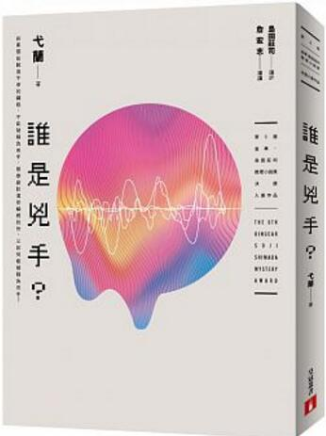
新 书 推 荐
中文书名：《谁是凶手》
作 者： 弋兰
出 版 社： 皇冠出版社
代理公司：ANA
出版日期：2017.09.11
页 码：256页（平装＼全彩印刷）
审读资料：样书＼部份样章

内容简介：

如果那些制造不幸的祸根，不能被称为凶手，
那么铲除这些祸根的他，又如何能被称为凶手？
岛田庄司─讲评 詹宏志─导读
世界上有些人不适合当父母，只会带给孩子不幸。妇产科医师钟智楷是这么认为的，于是他决定亲手了结那些失格父母的性命。
他的第一个对象，是自杀未遂五次的忧郁症孕妇。人们不愿意承认忧郁症有遗传性，但钟医师一清二楚。他递给女人一条上吊的绳子，然后轻轻踢掉她脚下的椅子。
第二个目标，是怀了孕仍然整天烟酒不离手的毒虫，一点也不担心孩子会畸形。钟医师趁着女人醉倒，把她载到荒郊野外，推落溪谷。
第三次，眼神闪烁的孕妇为了取得安眠药而谎称失眠，原来女人的丈夫和大儿子都是重度智障。钟医师没有揭穿她的谎言，反而多开了一些剂量，半年后女人的智障丈夫死于安眠药的副作用。
第四次，钟医师和躁郁症孕妇苏慧玲约好要帮她自杀。但当他抵达现场时，苏慧玲却已经被人勒毙了！钟医师微微一笑，仍然履行承诺，将尸体连屋子一起烧了，这样大家就都自由了，包括那名真正的凶手。
然而，他万万没料到，警方竟然带着一支刻有「钟智楷医生」的钢笔找上门来……

作者介绍：
弋兰
台湾新北市人，热爱创作，喜欢从新闻里汲取灵感，在寻常事物中观察细微的不凡之处，作为书写的材料。
闲暇时喜好阅读、散步以及看电影，期许自己的作品能发挥文字的力量反映现实，扩展广度和深度，并具有雅俗共赏的魅力。曾以作品《法律与淑女》入围第十四届台湾推理作家协会征文奖。
●第5届【金车．岛田庄司推理小说奖】官网：kingcarart.pixnet.net/blog
●【谜人俱乐部】脸书粉丝团：www.facebook.com/mimibearclub
●22号密室推理官网：www.crown.com.tw/no22

版权联络人：
Dony Hsu ( 许伯全)
Email： service@nurnberg.com.tw∣2366175957＠qq.co

